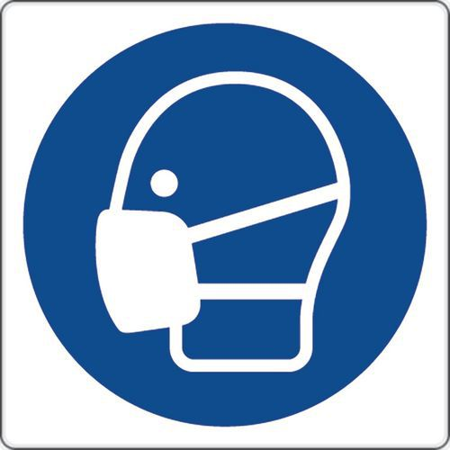

PER TUTTI COLORO CHE SVOLGONO UN’ATTIVITA’ LAVORATIVA NEI LOCALI AZIENDALI, È OBBLIGATORIO L’USO DEL FACCIALE FILTRANTE FFP2) NEI SEGUENTI CASI:

- AMBIENTE DI LAVORO CONDIVISO E DISTANZA INTERPESONALE INFERIORE A 1 METRO

- SOGGETTO IDENTIFICATO DAL DATORE DI LAVORO QUALE OBBLIGATO ALL’UTILIZZO.

SI RINGRAZIA PER LA COLLABORAZIONE

